## 1全局搜索文件或类

文件 shift+shift 如果包含不在项目中的外部的文件勾选

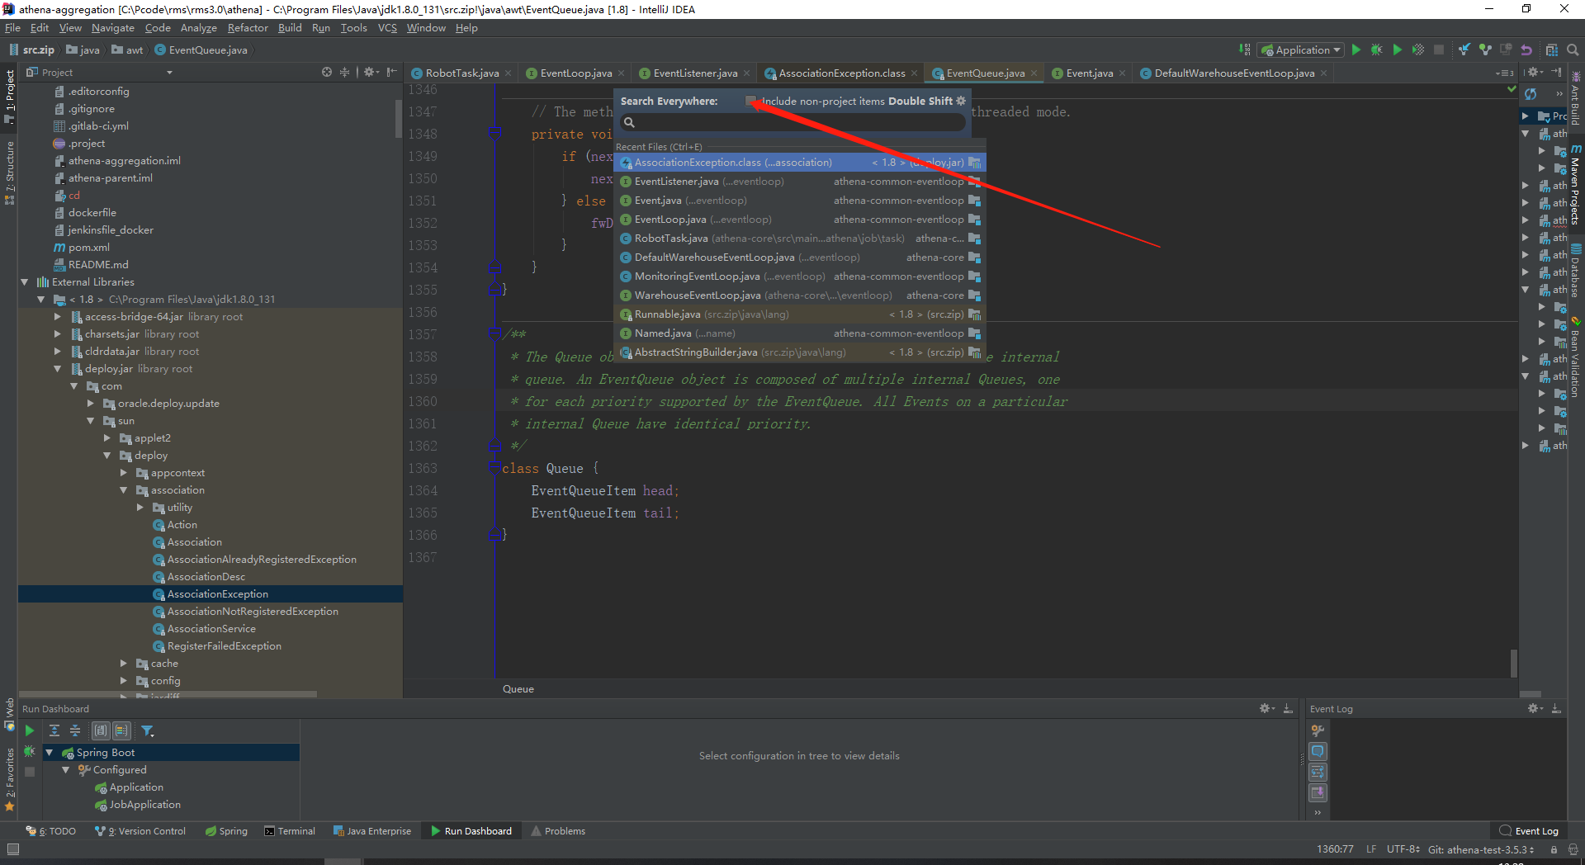

类

Ctrl+N 搜索外部calss勾选

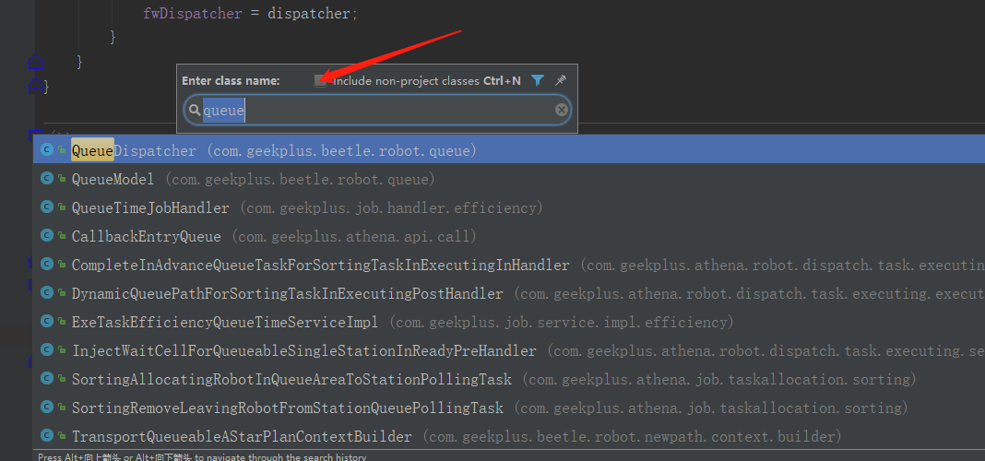

1设置背景颜色；file-settings-editor-color scheme 选择scheme d黑色，或默认

2.设置代码块的竖线

--下载pom中外部依赖包和文档，右键pom文档-maven-下载

这样就可以定位方法的调用关系

ctrl+alt+空格 提示輸入信息

ctrl+alt +方向左（返回上次查看的地方back，）右向后forwards

eclipse-右键项目-build path -configure buid path -library-选中jre-edit-Alternat jre,选择

--tomcat

run-edit configration-点击+号，tomcat server local

--jdk

file-project stuctrue-sdk

--删项目

Remove Module逻辑删除，物理文件还在，2关闭项目，手动删除

--新建项目

file-new-project-maven-勾选模版，输入quickstart

--

alt +F12 打开terminal 命令git

--

help-find action -输入maven project

本地变化show local change ,右击操作

project视图，

--

ctrl +n 打开class 前后模糊查询

ctrl +e 访问最近打开的

shift 双击 打开任意文件

--alt+shift+ F9 调试，f10run

--

断点禁用使用，左侧栏右键

--打开pom文件，mavaen

file-open

alt +f8 断点看表达式变量，选择按键 或按住alt 单机表达式

ctrl+空格，输入类名前半部，会出现模糊下拉框选择 ，alt+/

--包依赖图

ctr+alt+shift+u

--

alt+f7 ,光标定位到变量，类，方法，然后按组合键，可以搜到再所有项目出现的地方

--

ctrl+q 快速查看方法引入类或方法的定义 光标定位，可以查看任何变量定义，

Ctrl + Shift + Enter 如if，do-while，try-catch，return

if ()

按键完成if语法的输入 {}

--

ctrl +F12 ,在当前文件中按，出现当前类的成员变量列表，输入名子就可精确定位

shift + F6 您可以轻松地重命名您的类，方法和变量，并自动更正所有使用它们的位置。

Alt + Insert 在编辑器中使用Alt + Insert（代码|生成），您可以轻松地为类的任何字段生成getter和setter方法

速度搜索，定位到项目视图，随便模糊查询各种文件

--

Ctrl + Alt + T 选中代码变短，可以加异常捕捉，if,循环，选择相应的即可

Ctrl+Shift+空格: 在new后按，可以快速完成代码编写

Ctrl+Alt+V 直接初始化后，按这个键，会重新定义初始化类，使代码完整

set(new point(1,2) ) 变成 point aa=new pointnew point(1,2) set(aa)

Ctrl+Shift+空格--------------------------------------------

当您需要将表达式值强制转换为所需类型时，SmartType代码完成将为您提供帮助。 例如，键入String s = (<caret is here>?

press Ctrl+Shift+空格 to see what happens.

Ctrl + Shift + Backspace

导航|上次编辑位置）将您带回到您在代码中进行更改的最后位置。

-- 查找替换

Ctrl + Shift + r 查找替换

Ctrl + Shift + f 查找

-- 查询当前文件目录位置

alt+F1

--查询方法被调用的地方

alt+F7（右键finduse）

-- 断点看表达式变量，选择按键 或按住alt 单机表达式

alt +f8

-- 查询接口实现方法

Ctrl + alt+B

-- 查看上次看过的地方，

Ctrl + alt+方向前后键

-- 快速打开类

Ctrl+N

--打开最近文件

ctrl +e

--复制当前行

ctrl+d

-- 查看当前类所有变量

ctrl+f12

--快速打开文件

Ctrl+SHIF +N

-- 自动补全代码

Ctrl+Shift+空格:

--断点

F8 Step Over 相当于eclipse的f6 跳到下一步

F7 Step Into 相当于eclipse的f5就是 进入到代码

Alt+shift+F7 Force Step Into 这个是强制进入代码

Shift+F8 Step Out 相当于eclipse的f8跳到下一个断点，也相当于eclipse的f7跳出函数

Atl+F9 Run To Cursor 运行到光标处

ctrl+shift+F9 debug运行java类

ctrl+shift+F10 正常运行java类

alt+F8 debug时选中查看值

-- sout

输入syso快捷

--查看返回值类型

选中ctrl＋q

--未引入类报错

ctrl+enter 引入需要的包

-- 异常

Ctrl + Alt + T 选中代码变短，可以加异常捕捉，if,循环，选择相应的即可

--整理代码

Ctrl + Alt + L

-- 全局搜索

ctrl+shift+F

--撤销

ctrl +z

ctrl+ shift +z 反撤销

-- 重命名类，方法，并自动改变引用位置

shift + F6

-- main 方法快捷

psvm 单词缩写

--跳行

ctrl+g

-- 查看子接口

ctrl+h

--在方法输入参数a（类型为map）后，

alt+enter，自动新建map《string,string》 a

--查看类的依赖关系